下列哪项不是EduSoho经营的业务（）。

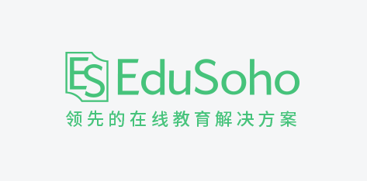

A.培训机构

B.企业培训

C.智慧课堂

D.金融

【答案】D

【解析】EduSoho是全国领先的在线教育解决方案提供商，经营业务包含培训机构、企业培训和智慧课堂，不包含金融行业。

资产应具备的基本特征有（）。

A.资产是由企业过去的交易或事项形成

B.必须是投资者投入的

C.资产是由企业拥有和控制的

D.资产预期能为企业带来经济利益

【答案】ACD

【解析】资产是过去的交易事项形成，企业拥有或者控制的预期会给企业带来经济利益的资源。故选ACD。

资产应具备的基本特征有（）。

A.资产是由企业过去的交易或事项形成

B.必须是投资者投入的

C.资产是由企业拥有和控制的

D.资产预期能为企业带来经济利益

【答案】ACD

经上级有关部门批准的经济业务，应将批准文件作为原始凭证附件。

A.正确 (错误)

B.错误（正确）

【解析】你才是我

唐代诗人李白，字太白，号青莲居士|谪仙人，人称诗仙，为什么？

【答案】这是对发觉哦搜狗啊啊

【解析】他就够了就啊疯了个 剪短发剪短发

经上级有关部门批准的经济业务，应将批准文件作为原始凭证附件，请问是否是正确的？

【答案】正确

【解析】理由如下。

【材料题开始】

甲公司的所得税税率为25%，请计算：

（1）甲公司的长期股权投资权益法核算下的账面价值与计算基础是否有差异。

【答案】经计算，是有差异的。

（2）分别计算甲公司2015年12月3日所得税负债或资产的账面余额。

【答案】余额为3500元。

【材料题结束】